**Personalización de escritorio Linux**

**Personalización básica de escritorio Linux.**

Sin instalar extensiones u otras opciones, Gnome tiene pocas opciones de personalización.

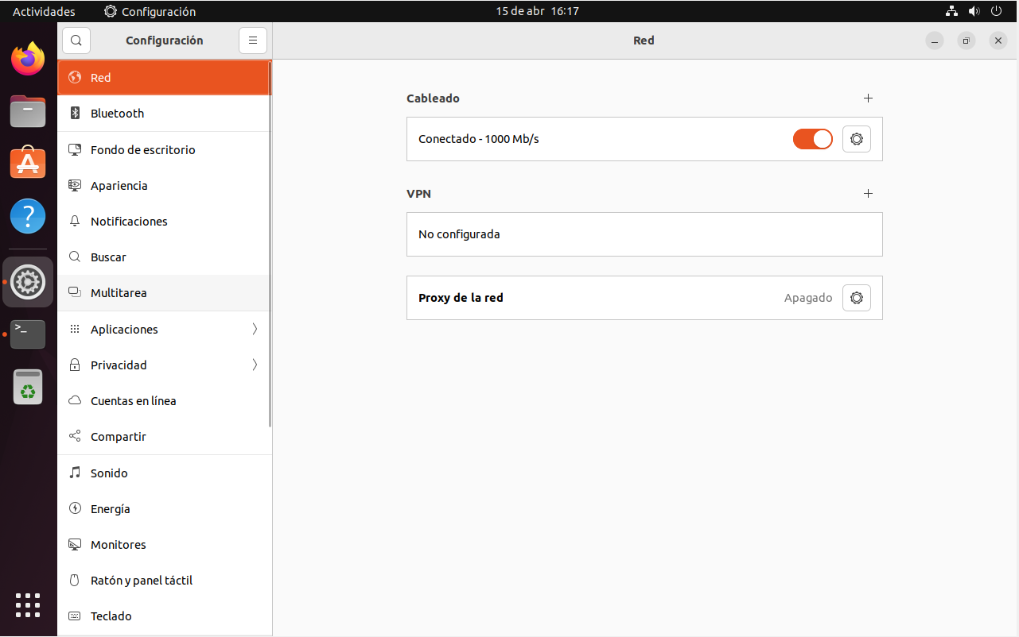

Accediendo al área de configuración de Ubuntu podremos acceder a:

### Fondo de escritorio:

### 

Se puede cambiar el fondo de pantalla con alguna imagen de las proporcionadas o alguna imagen que tengamos en el ordenador haciendo clic en añadir imagen.

### Apariencia:

### 

En apariencia podemos seleccionar el color del tema, tamaño de los iconos, mostrar la carpeta personal o no y algunas configuraciones sobre la barra de herramientas.

**Personalización de escritorio con Gnome Tweaks**

Desde la terminal se instala gnome tweaks, con el comando: sudo apt install gnome-tweak.

Se busca la aplicación retoques y se abre.

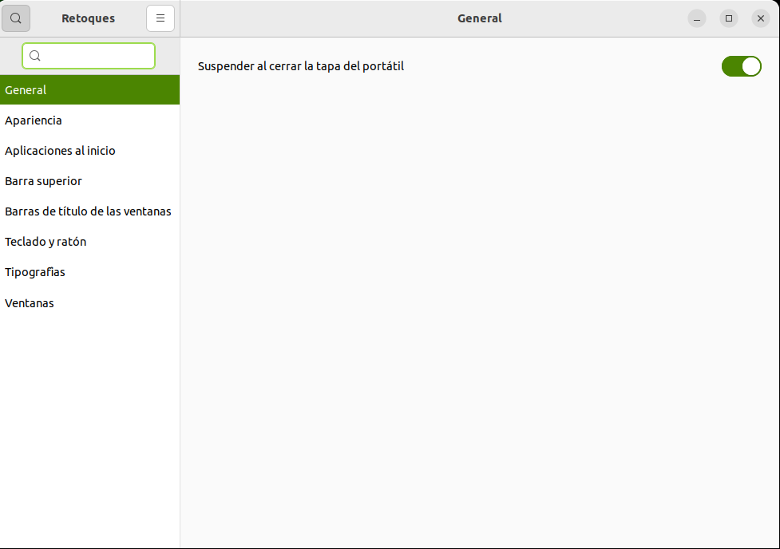

En el área de apariencia agrega opciones como personalización del cursor, tipo de iconos o personalización del bloqueo de pantalla.

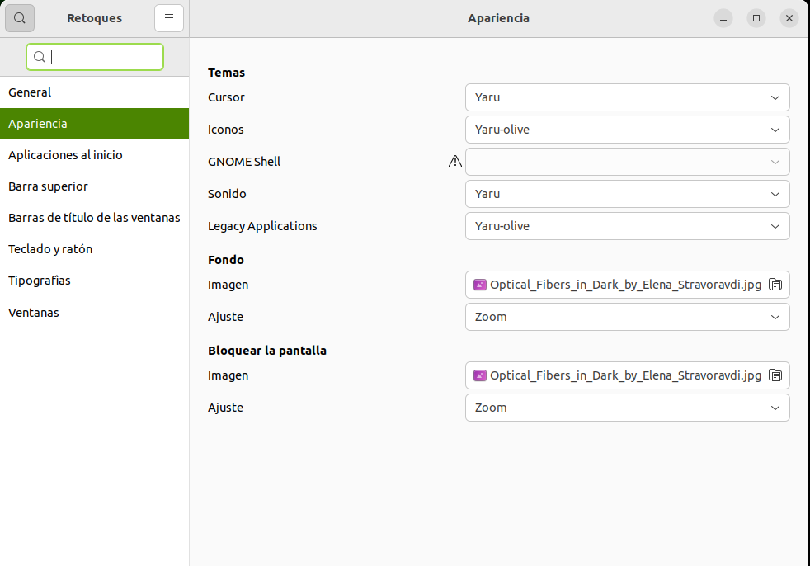

Permite seleccionar las aplicaciones que han de ejecutarse al iniciarse el ordenador o sesión.

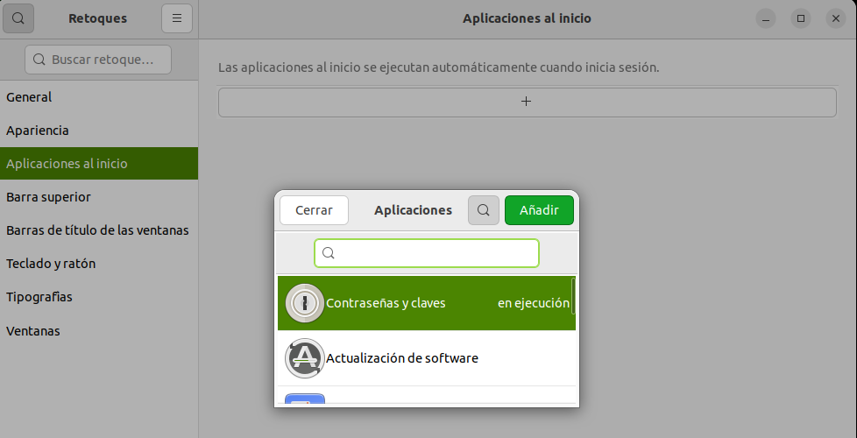

También permite la personalización de la barra superior.

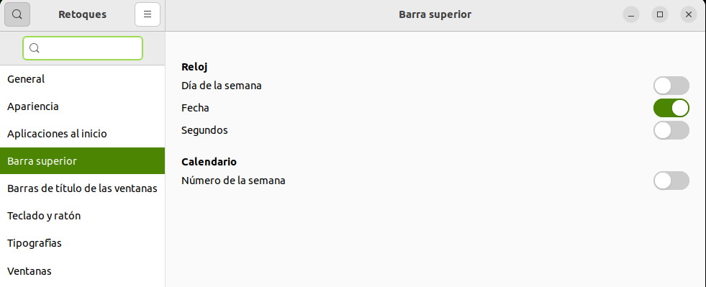

Otra de las opciones es la personalización de las barras de título de las ventanas, como la posición o el tamaño:

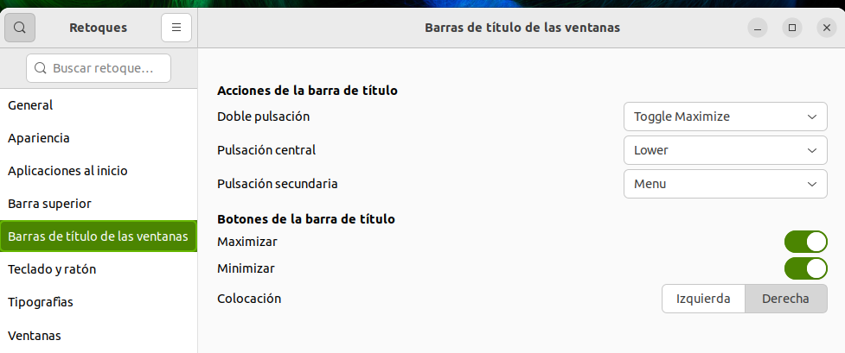

Tiene un área de modificación y personalización de ratón y teclado:

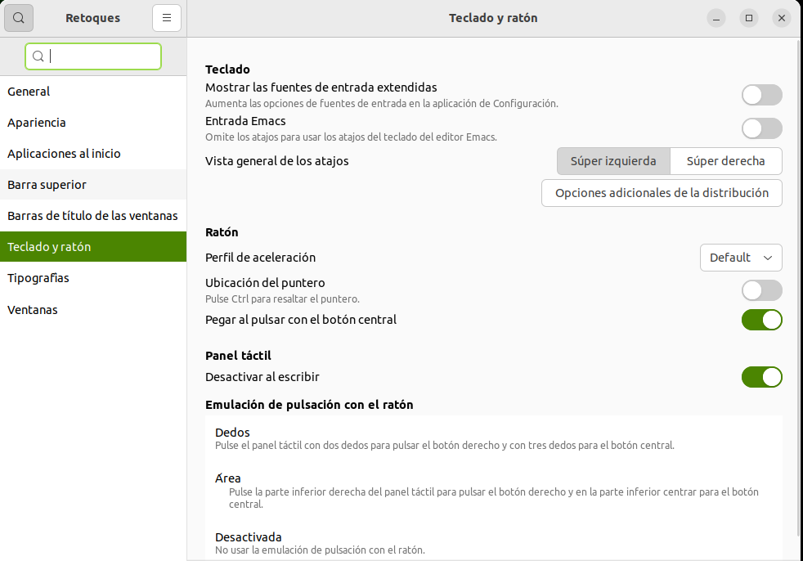

Tiene también un área de tipografía permitiendo configurar la tipografía de los textos.

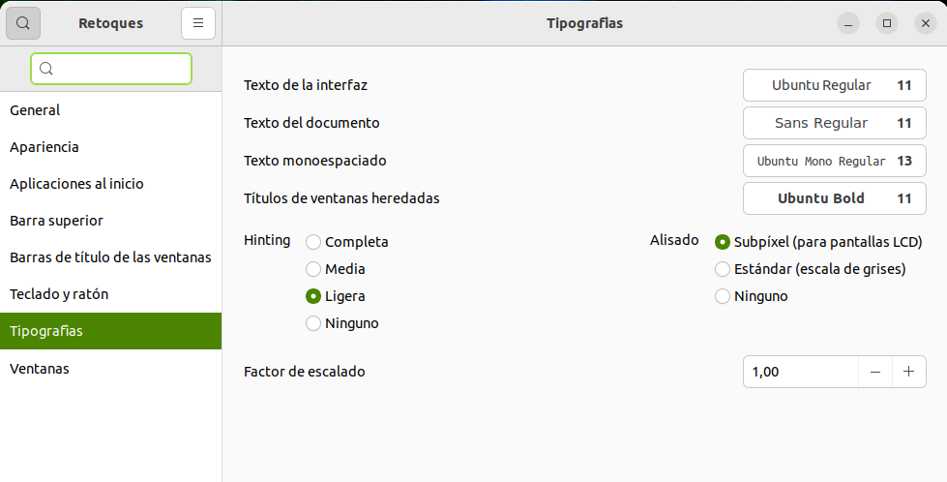

Por último tiene una opción para personalizar las ventanas dando opciones como posición de la ventana, opciones rápidas para redimensionar la ventana con el botón secundario, etc.

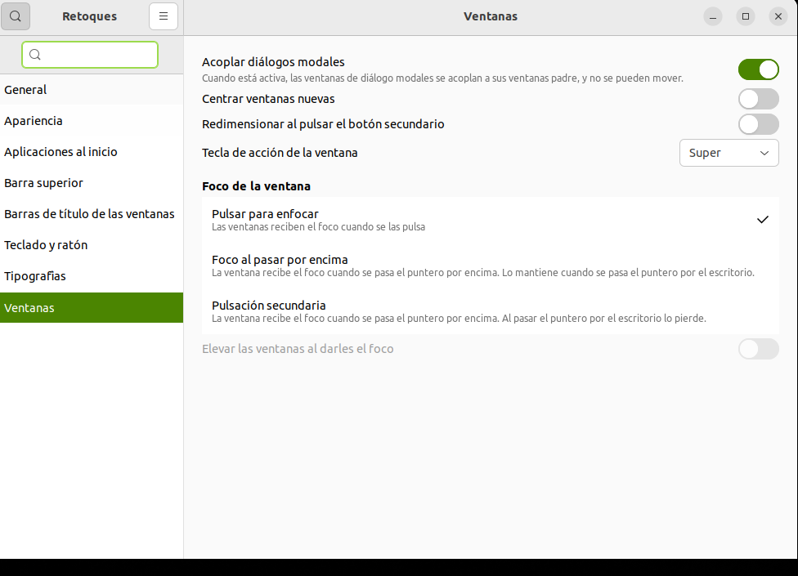

**Diferencias de Gnome con Cinnamon**

Cinnamon tiene un interfaz igual o muy parecida al interfaz de Windows siendo así una opción muy utilizada por los nuevos usuarios de Linux que están más familiarizados con Windows.

Tiene una barra de inicio y un botón de inicio haciendo más sencilla

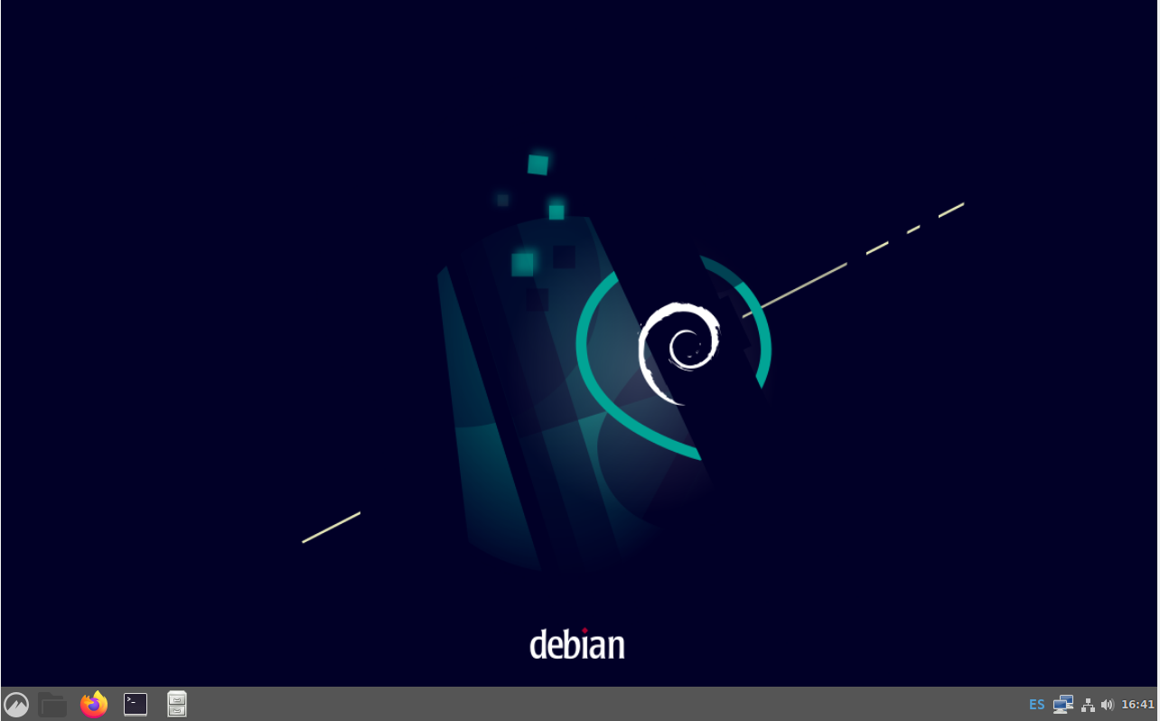

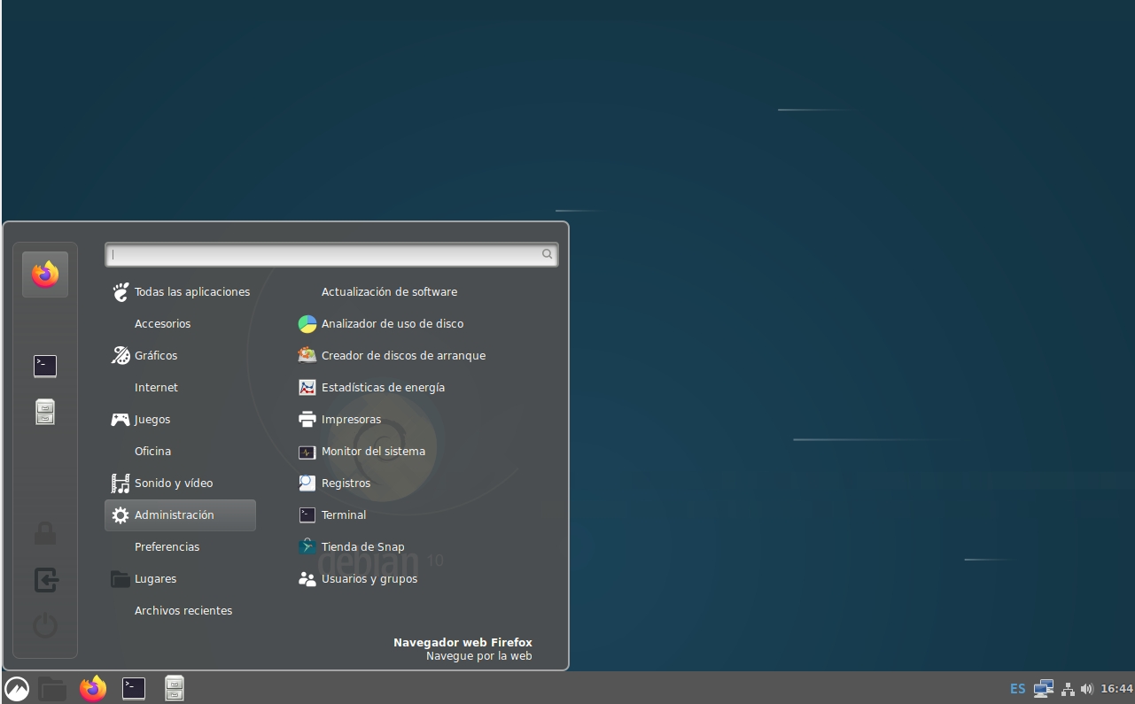

El entorno de escritorio Cinnamon está escrito en C, JavaScript y Python. Por esto Cinnamon se integra mejor con el núcleo del ordenador. Ofrece un uso fluido y rápido. El entorno de escritorio Cinnamon es altamente personalizable, con extensiones y temas.

### Cinnamon vs GNOME:

* *Estabilidad*: Cinnamon es un entorno de escritorio muy rápido y ligero pero por otro lado, GNOME es muy estable.

### Interfaz de usuario: El interfaz de Cinnamon es más amigable y fácil de reconocer para el usuario novato en Linux, aunque GNOME también es un entorno bastante fácil de usar aunque algo diferente a Windows.

### *Gestión de aplicaciones*: Ambos dos tienen un gestor de aplicaciones incorporado, uno se gestiona desde el menú de inicio(Cinnamon) y el otro lo tiene en la esquina superior izquierda, en Actividades.

* *Adaptabilidad*: GENOME tiene una gran capacidad de adaptabilidad, por eso se ha convertido en en el entorno de escritorio por defecto de Fedora, SuSE y todas las demás distribuciones líderes de Linux.

### *Cuál es más rápido*: se ha visto que la velocidad de apertura y cierre de aplicaciones es un poco más rápida en Cinnamon que en el entorno de escritorio GNOME. Además, GNOME usa o requiere un poco más de recursos que cualquier otros entornos de escritorio.

**Fuentes Consultadas:**

<https://infolinux.es/los-secretos-de-la-personalizacion-avanzada-en-gnome-para-usuarios-linux/>

<https://mundoapps.net/cinnamon-vs-gnome/>